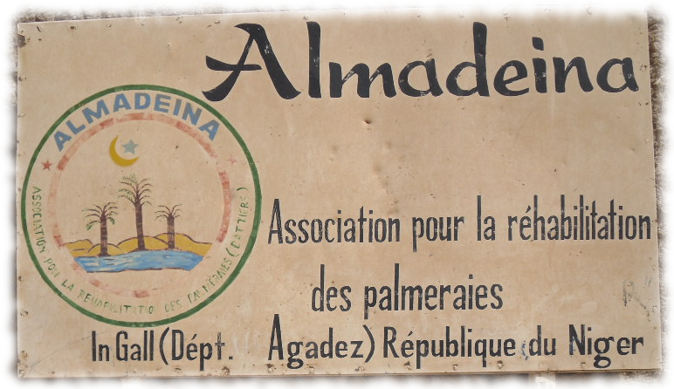
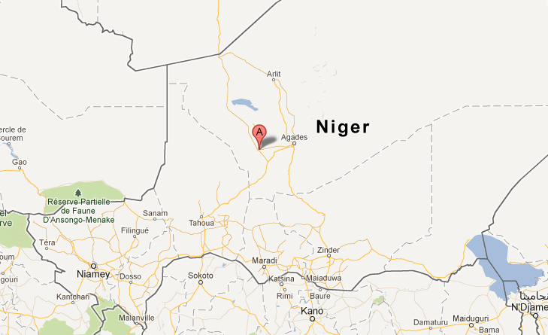

Présentation de l’association
L’association Almadeïna(variété de datte très appréciée) est une organisation apolitique, démocratique et sans but lucratif reconnue par arrêté N°026/MAT/D/DARJ/SA du 2février 1995. L’organisation est dirigée par un bureau exécutif et un conseil d’administration. Son siège social est à Ingall, mais peut-être transférer dans n’importe quelle localité du Niger sur décision de l’assemblée générale. Elle est ouverte à tous les exploitants des palmeraies du Niger.
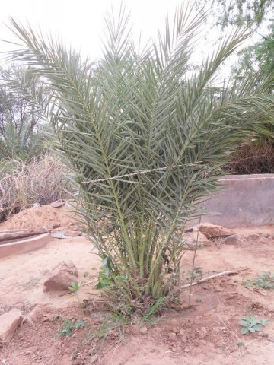
Objectif global
L’objectif global de l’association est la réhabilitation des palmeraies en améliorant les conditions de vie de ses adhérents. Cela ne se fera que par une démarche participative des utilisateurs des palmeraies.

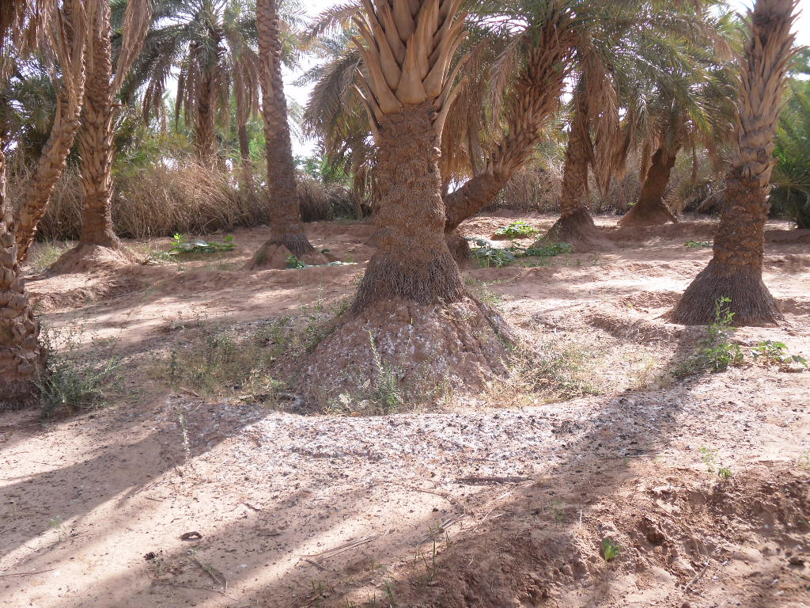
Objectifs Spécifiques
- Renouvellement des anciens dattiers
- Lutte contre les parasites et insectes
- Aménagement et creusage des puits

- Recherche et équipement en matériel agricole
- Construction des seuils d’infiltration des eaux
- Lutte contre l’érosion éolienne
- Recherche et initiation de micro projet
- Entretien et développement des relations avec des associations analogues
- Voyages d’étude et d’échange de savoir faire
- Recherche des partenaires susceptible d’appuyer Almadeïna

Ressources dont dispose l’association
- 206 adhérents
- Des maçons constructeurs des buses
- Des maçons constructeurs de gabions
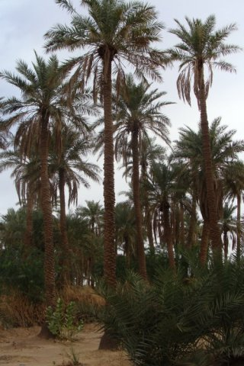
- Des confectionneurs de gabions
- Des spécialistes en sevrage des jeunes dattiers

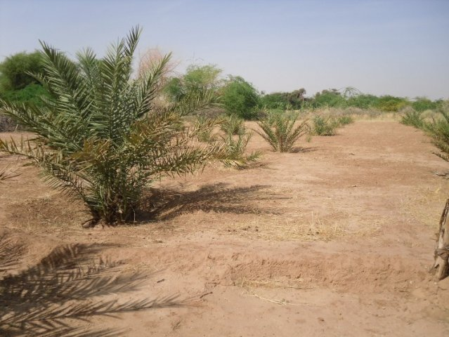
Réalisations
- Construction de 2 seuils d’infiltration des eaux
- Aménagement de plusieurs mètres de berges le long du khori
- Réalisation de plusieurs puis maraîchers
- Voyages d’études

- Formation en vie associative

- Formation en comptabilité de quelques membres
- Réalisation de stand pendant la cure salée pour valoriser les dattes
- Plantation de 2000 jeunes dattiers
- Recensement des dattiers dans la palmeraie d’Ingall
- Lutte alternative contre les cochenilles des dattiers.
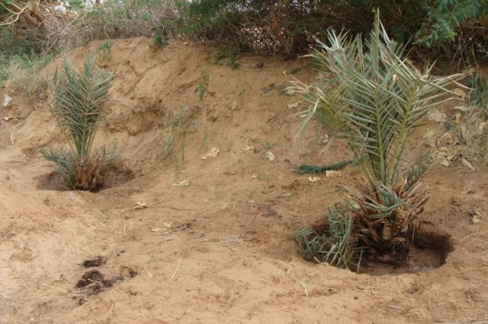
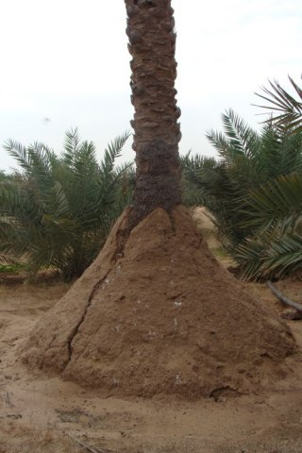
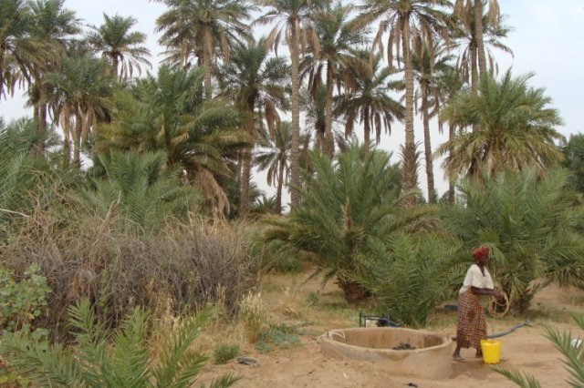

Essai de traitement de la cochenille du Dattier (Almadeina 2001)
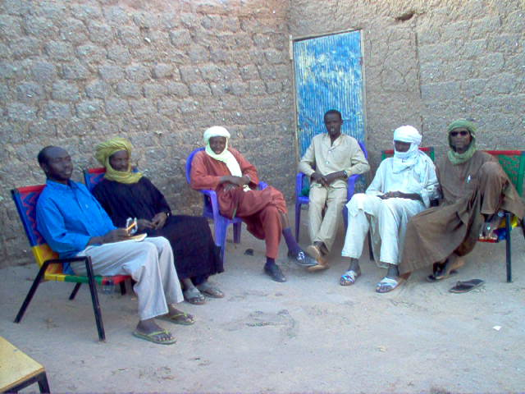
La palmeraie d’In Gall se trouve affectée depuis une trentaine d’années par la cochenille blanche (Parlatoria blanchardi) ou « pou du dattier ». Les sécheresses successives et la baisse de la nappe phréatique ont fait proliférer cet insecte au point de bloquer la croissance des palmiers les plus jeunes, pouvant aller jusqu’à leur mort. La productivité générale en datte a aussi était grandement atteinte.

L’objectif principal de cet essai est de réduire les populations de cochenille avant une nouvelle introduction de la coccinelle pour réguler l’expansion du parasite.

Comment ?
La solution mise à l’essai est un mélange de savon noir, huile végétale et alcool à 95°, diluée dans de l’eau et
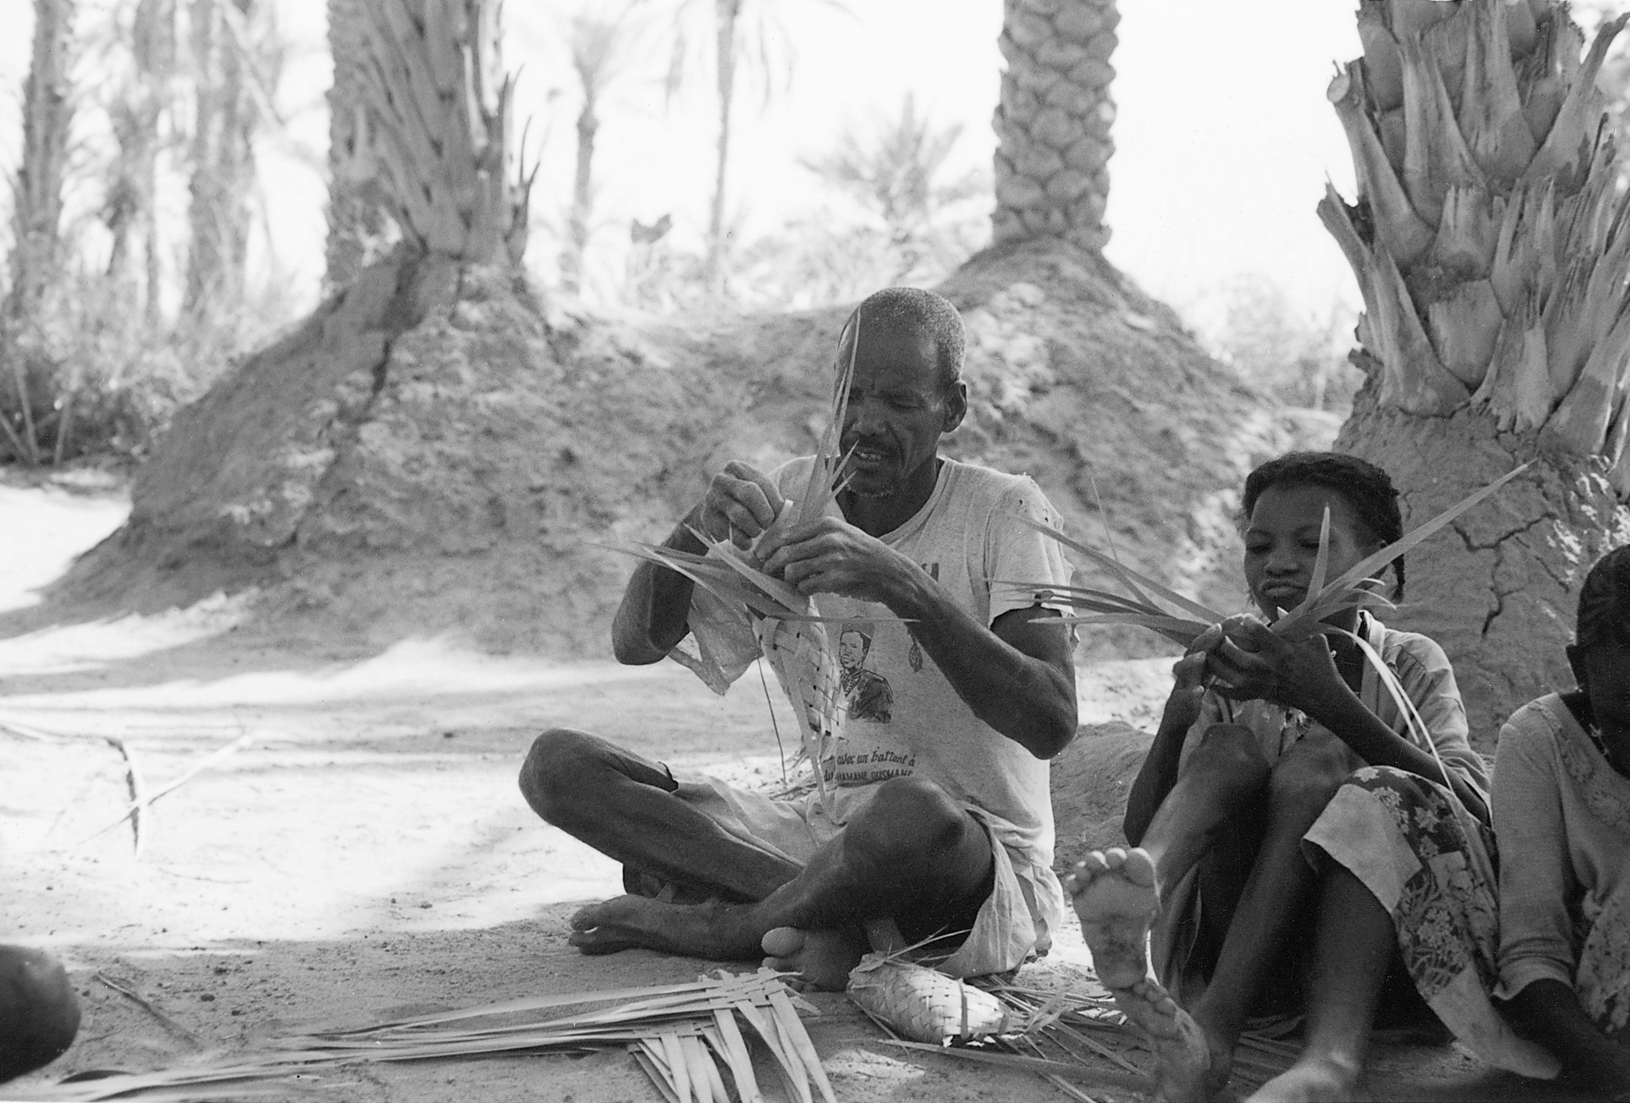
répandue par pulvérisation fine. Savon noir 1.5 % Émulsifiant de la cire des larves
Huile végétal 1.5% Action protectrice des palmes et Alcool 1.5% Attaque de la larve

Le traitement effectué
Les jardins où ont été faits les premiers essais se situent au sud d’Ingall dans le quartier Tanssamane. Lestraitements ont été effectués le soir, en période peu venteuse. Pour le 2ème passage, 15 jours après le premier, la
quantité de savon noir a été diminuée de 1/3 car la solution était trop moussante.

Pour l’ensemble des phoeniciculteurs le traitement est un succès, car pour eux l’important est de voir leurs dattiers
croître, un traitement même léger leur a apporté cette observation.
Les phoeniciculteurs recommandent d’accompagner le traitement d’un bon arrosage, plus l’arbre est fort plus il est
à même de lutter contre les parasites. Pour certains le doublement de la concentration n’est pas nécessaire du
moment que la croissance reprend bien, leur souhait n’étant pas de voir totalement disparaître les cochenilles mais
de voir pousser leurs dattiers.
Pour les cultivateurs, un traitement avant la saison des pluies serait intéressant, car les pluies viendraient
« nettoyer les palmes » de la cochenille, surtout si l’on réalise une introduction de coccinelle dont l’une des
meilleures périodes d’introduction est la saison pluvieuse.

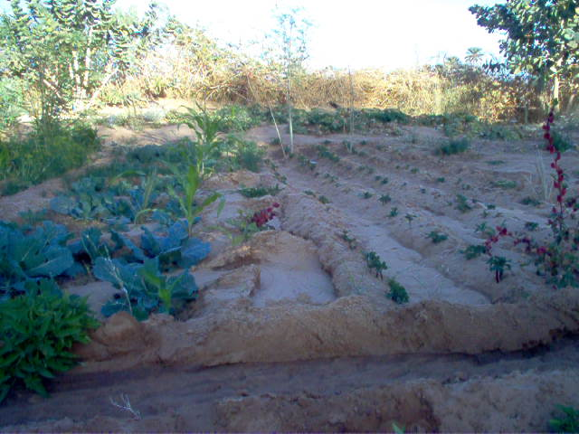
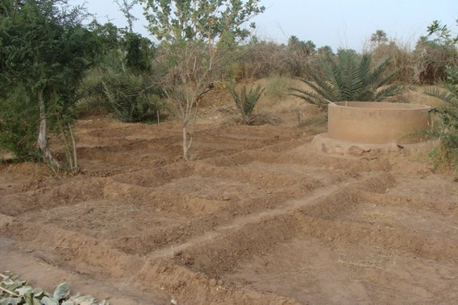
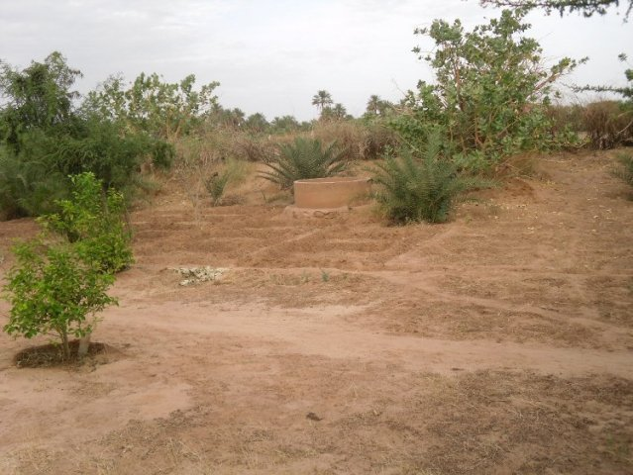

Ingall c'est aussi ds salines dans le village de Teggida n'Tessoumt (les sources salées) à 80 km au nord.

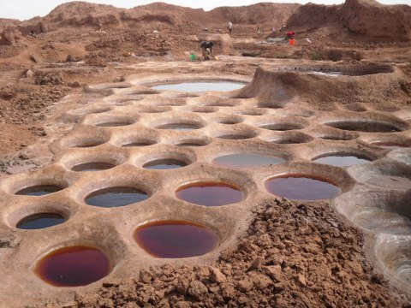
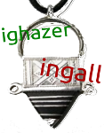

http://www.ingall-niger.org

Poster réalisé pour la Rencontre internationale sur les Oasis organisée par le Raddo les 23, 24 et 25 mars 2013 à Djerba en Tunisie,
avec le concours de l'association Chlorophylle

